BÀI: XEM ĐỒNG HỒ (Tiết 1)

I. YÊU CẦU CẦN ĐẠT:
1. Năng lực đặc thù:
- Tư duy và lặp luận toán học: Biết đọc giờ hơn, giờ kém (khi kim phút chỉ chưa quá số 6 và khi kim phút chỉ quá số 6)
- Mô hình hoá toán học: Biết xem đồng hồ khi kim phút chỉ từ số 1 đến số 12 (chính xác đến 5 phút ).
- Giao tiếp toán học: Biết đọc giờ ở các đồng hồ.
- Sử dụng công cụ, phương tiện học toán: Biết xoay kim đồng hồ theo yêu cầu.
2. Năng lực chung:
- Năng lực tự chủ, tự học: lắng nghe, trả lời câu hỏi, làm bài tập.
- Năng lực giải quyết vấn đề và sáng tạo: tham gia trò chơi, vận dụng.
- Năng lực giao tiếp và hợp tác: hoạt động nhóm.
3. Phẩm chất:
- Phẩm chất chăm chỉ: Biết quý trọng thời gian; chăm chỉ suy nghĩ, trả lời câu hỏi; làm tốt các bài tập.
- Phẩm chất trách nhiệm: Giữ trật tự, biết lắng nghe, học tập nghiêm túc.
II. ĐỒ DÙNG DẠY HỌC
1. Giáo viên:
- Sách Toán lớp 3; mô hình đồng hai kim và đồng hồ điện tử.
2. Học sinh:
- Sách học sinh, vở bài tập; mô hình đồng hai kim.
III. CÁC HOẠT ĐỘNG DẠY HỌC CHỦ YẾU:

Hoạt động của giáo viên | Hoạt động của học sinh
1. Hoạt động Khởi động: (5 phút)
a. Mục tiêu: Tạo cảm xúc vui tươi, kết nối với chủ đề bài học.
b. Phương pháp, hình thức tổ chức: Trực quan, cá nhân, nhóm đôi, lớp.
- GV sử dụng mô hình đồng hồ và yêu cầu:  + Nhắc lại các kiến thức đã học: Kim giờ chỉ 8 giờ, kim phút chỉ các số 12, 3, 6 đọc là mấy giờ?  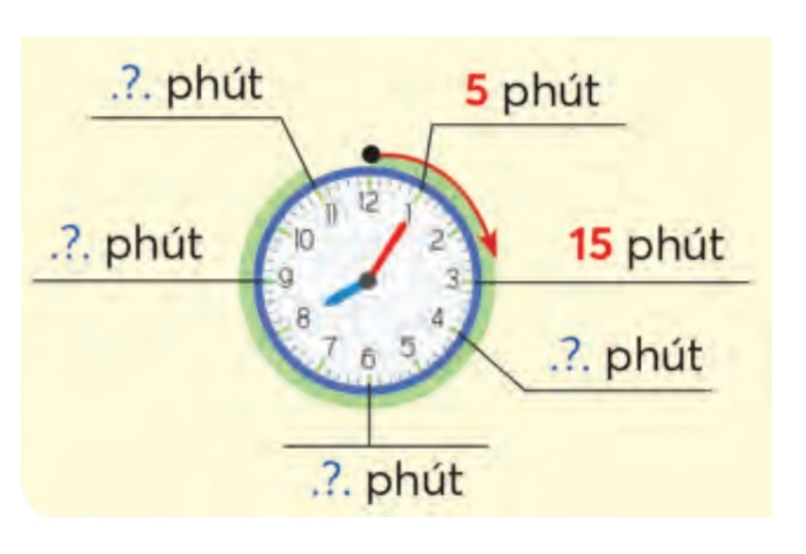  - GV giới thiệu: Theo kim phút, từ một số đến số liền nó tương ứng với 5 phút.  - GV yêu cầu thực hiện nhóm đôi. HS sử dụng mô hình đồng hồ, xoay kim phút lần lượt các trường hợp như hình ảnh trong SGK rồi đếm.  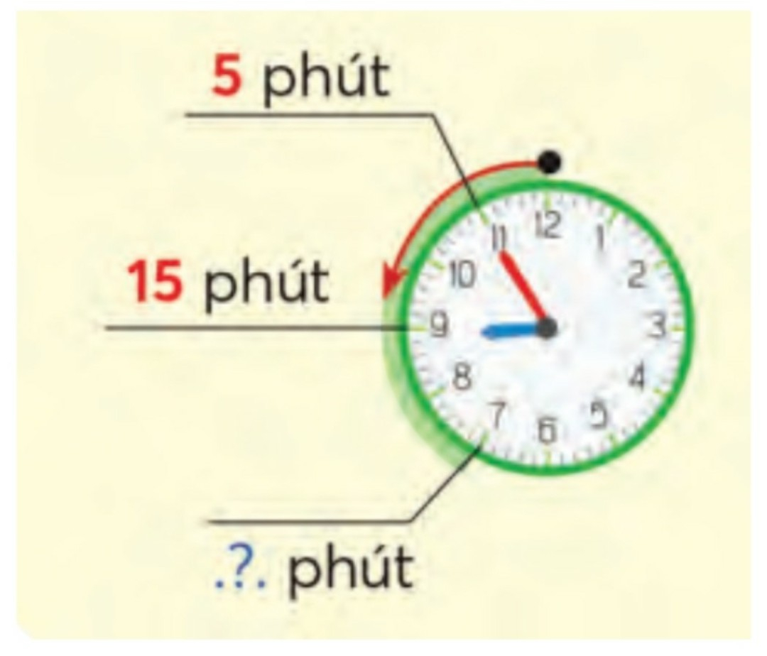  - GV nhận xét, giới thiệu bài. | - HS trả lời lần lượt: 8 giờ, 8 giờ 15 phút, 8 giờ 30 phút ( 8 giờ rưỡi).  - HS lắng nghe.  - HS thực hiện nhóm đôi.  - Theo kim đồng hồ:  + Xoay kim phút từ số 12 đến số 1, đọc: 5 phút.  + Xoay kim phút từ số 12 đến số 2, đọc: 10 phút.  + Xoay kim phút từ số 12 đến số 3, đọc: 15 phút.  + Xoay kim phút từ số 12 đến số 4, đọc: 20 phút.  + Xoay kim phút từ số 12 đến số 5, đọc: 25 phút,….  - Ngược chiều kim đồng hồ:  + Xoay kim phút từ số 12 đến số 11, đọc: kém 5 phút.  + Xoay kim phút đến số 10, đọc: kém 10 phút.  + Xoay kim phút đến số 9, đọc: kém 15 phút.  - HS lắng nghe.
2. Hoạt động Kiến tạo tri thức mới (... phút)
2.1 Hoạt động 1 (12 phút): Khám phá
a. Mục tiêu: Biết xem đồng hồ khi kim phút chỉ từ số 1 đến số 12 ( chính xác đến 5 phút ). Biết đọc giờ hơn, giờ kém.
b. Phương pháp, hình thức tổ chức: Trực quan, cá nhân, lớp.
* Xem đồng hồ khi kim phút chỉ từ số 12 đến số 6 (theo chiều kim đồng hồ).  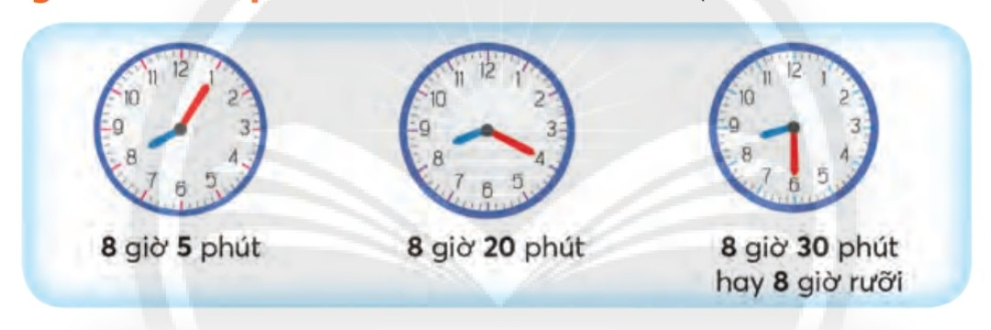  - GV xoay kim để đồng hồ chỉ 8 giờ. Gọi HS lặp lại.  - GV xoay cho kim phút chỉ số 1 và hỏi: Đồng hồ chỉ mấy giờ?  - GV: Đồng hồ đang chỉ 8 giờ 5 phút.  - GV xoay cho kim phút chỉ số 4 và hỏi: Đồng hồ chỉ mấy giờ?  - GV: Đồng hồ đang chỉ 8 giờ 20 phút.  - GV xoay cho kim phút chỉ số 6 và hỏi: Đồng hồ chỉ mấy giờ?  - GV: Đồng hồ đang chỉ 8 giờ 30 phút (8 giờ rưỡi).  * Xem đồng hồ khi kim phút chỉ từ số 6 đến số 12 (theo chiều kim đồng hồ).  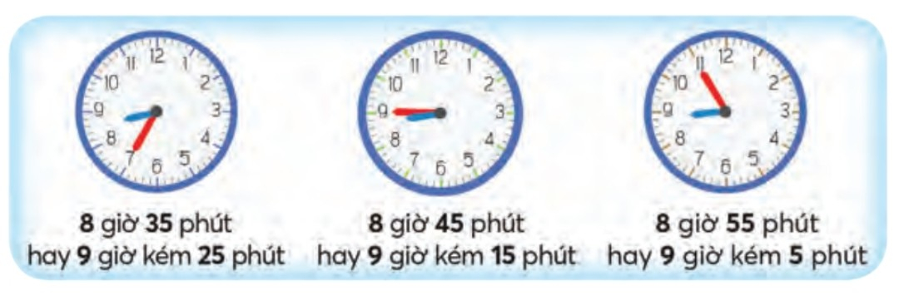  - GV đưa đồng hồ (kim phút chỉ số 7) và hỏi: Đồng hồ chỉ mấy giờ?  + GV giới thiệu: Khi kim phút chỉ qua vạch số 6, người ta đọc theo 2 cách.  + GV xoay kim đồng hồ (từ số 12 đến số 7, ngược chiều kim đồng hồ).  + Khi kim phút chỉ số 7, còn bao nhiêu phút nữa mới đến 9 giờ?  + Đọc là: 9 giờ kém 25 phút.  + GV viết bảng: 9 giờ kém 25 phút.  - GV hướng dẫn tương tự xoay đồng hồ kim phút chỉ số 9, số 11.  -> GV chốt:  - Khi kim giờ đứng ở vị trí giữa hai số thì đọc giờ theo số bé hơn (riêng trương hợp giữa số 12 và 1 thì đọc giờ theo số 12).  - Thông thường chúng ta có 2 cách đọc giờ: đọc giờ hơn và đọc giờ kém.  + Giờ hơn là các thời điểm khi kim phút chỉ chưa quá số 6, tính theo chiều kim đồng hồ.  Ví dụ: 8 giờ, 8 giờ 5 phút, 7 giờ 15 phút, 9 giờ 30 phút,…  + Giờ kém là các thời điểm khi kim phút chỉ quá số 6 (từ số 7 đến số 11), tính theo ngược chiều kim đồng hồ.  Ví dụ: 8 giờ kém 25 phút, 7 giờ kém 20 phút, 7 giờ 15 phút, 9 giờ 30 phút,… | - HS xoay kim để đồng hồ chỉ 8 giờ.  - Đồng hồ chỉ 8 giờ 5 phút.  - HS lắng nghe và lặp lại nhiều lần “8 giờ 5 phút”.  - Đồng hồ chỉ 8 giờ 20 phút.  - HS lắng nghe và lặp lại nhiều lần “8 giờ 20 phút”.  - Đồng hồ đang chỉ 8 giờ 30 phút.  - HS lắng nghe và lặp lại nhiều lần “8 giờ 30 phút (8 giờ rưỡi)”.  - Đồng hồ chỉ 8 giờ 35 phút.  - HS lắng nghe.  - Cả lớp đếm: kém 5, kém 10, kém 15,…kém 25.  - Khi kim phút chỉ số 7, còn 25 phút nữa mới đến 9 giờ.  - HS lặp lại nhiều lần “9 giờ kém 25 phút”  - HS quan sát.  - HS lắng nghe và thực hiện.  - HS lắng nghe.
2.2 Hoạt động 2 (15 phút): Thực hành
a. Mục tiêu: HS củng cố lại các kiến thức đã được học trong bài.
b. Phương pháp, hình thức tổ chức: Trực quan, nhóm đôi, lớp.
Bài 1:  - GV gọi HS đọc yêu cầu.  - Yêu cầu hai HS ngồi cạnh nhau thực hiện.  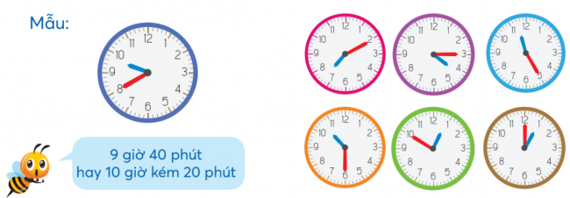  Bài 2:  - GV gọi HS đọc yêu cầu.  - GV cho HS trình bày theo nhóm (mỗi nhóm / đồng hồ).  - GV nhận xét. | - HS đọc yêu cầu.  - HS thay nhau đọc giờ ở các đồng hồ.  Đồng hồ Giờ  Đồng hồ màu hồng 7 giờ 10 phút  Đồng hồ màu tím 4 giờ 15 phút  Đồng hồ màu xanh da trời 11 giờ 25 phút  Đồng hồ màu cam 10 giờ 30 phút hay 10 giờ rưỡi  Đồng hồ màu xanh lá cây 12 giờ 50 phút hay 1 giờ kém 10  Đồng hồ màu nâu 1 giờ  - 1 bạn nói giờ (1 trong các đồng hồ ở SGK), bạn còn lại chỉ vào đồng hồ.  - HS đọc yêu cầu.  - Nhóm 2 HS xoay kim đồng hồ theo yêu cầu.  - Các nhóm quan sát, nhận xét.

IV. ĐIỀU CHỈNH SAU TIẾT DẠY:
.......................................................................................................................................
.......................................................................................................................................
.......................................................................................................................................
.......................................................................................................................................
.......................................................................................................................................
....................................................................................................................................... .......................................................................................................................................

BÀI : XEM ĐỒNG HỒ (Tiết 2)

I. YÊU CẦU CẦN ĐẠT:
1. Kiến thức – kĩ năng:
- Đọc được giờ chính xác trên đồng hồ đến 5 phút.
- Làm quen với việc chuyển đổi, tính toán giữa giờ và phút.
- Giải quyết được một số vấn đề thực tiễn liên quan đến thời gian.
2. Năng lực chung.
- Năng lực tự chủ, tự học: lắng nghe, trả lời câu hỏi, làm bài tập.
- Năng lực giải quyết vấn đề và sáng tạo: tham gia trò chơi, vận dụng.
- Năng lực giao tiếp và hợp tác: hoạt động nhóm.
3. Phẩm chất.
- Phẩm chất nhân ái: Có ý thức giúp đỡ lẫn nhau trong hoạt động nhóm để hoàn thành nhiệm vụ.
- Phẩm chất chăm chỉ: Chăm chỉ suy nghĩ, trả lời câu hỏi; làm tốt các bài tập.
- Phẩm chất trách nhiệm: Giữ trật tự, biết lắng nghe, học tập nghiêm túc.
II. ĐỒ DÙNG DẠY HỌC
- GV: Mô hình đồng hồ.
- HS: Mô hình đồng hồ.
III. CÁC HOẠT ĐỘNG DẠY HỌC CHỦ YẾU:

Hoạt động của giáo viên |  | Hoạt động của học sinh
1. Hoạt động Khởi động: (5 phút)
a. Mục tiêu: Tạo cảm xúc vui tươi, kết nối với chủ đề bài học.
b. Phương pháp, hình thức tổ chức: hỏi đáp, cá nhân,cả lớp.
- GV tổ chức cho HS chơi trò chơi: Một bạn quay kim đồng hồ, 1 bạn đọc giờ.  - GV nhận xét, tuyên dương. | - HS thực hiện theo yêu cầu của GV.  - Lắng nghe.
2. Hoạt động Thực hành –Luyện tập (... phút)
2.2 Hoạt động 2 (15 phút): Thực hành
a. Mục tiêu: Đọc được giờ chính xác trên đồng hồ đến 5 phút. Làm quen với việc chuyển đổi, tính toán giữa giờ và phút. Giải quyết được một số vấn đề thực tiễn liên quan đến thời gian.

b. Phương pháp, hình thức tổ chức: thực hành, luyện tập, cá nhân, cặp đôi, nhóm, cả lớp.
Bài 1: Chọn đồng hồ phù hợp với cách đọc.  - Yêu cầu HS tìm hiểu đề bài.  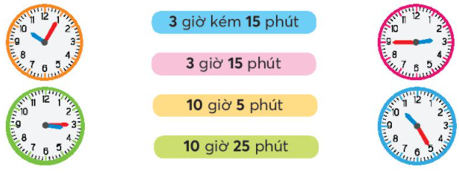  - HDHS cách làm bài.  - Yêu cầu HS làm bài vào phiếu.  - Gọi HS trình bày.  - GV kiểm tra, nhận xét.  - Khi sửa bài, giúp HS nói: 3 giờ kém 15 phút là 2 giờ 45 phút.  Bài 2: Đọc giờ trên mỗi đồng hồ sau.  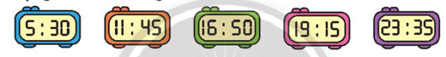  - GV cho HS đọc yêu cầu.  - Yêu cầu HS thảo luận (nhóm đôi) tìm hiểu bài, tìm cách làm:đọc giờ.  - Yêu cầu HS làm cá nhân rồi chia sẻ trong nhóm.  - Sửa bài, GV cho HS trình bày theo nhóm (mỗi nhóm / đồng hồ),khuyến khích HS xoay kim đồng hồ và nói giờ kém(ở đồng hồ thứ hai, thứ ba và thứ năm).  Bài 3: Vào buổi tối, hai đồng hồ nào chỉ cùng thời gian?  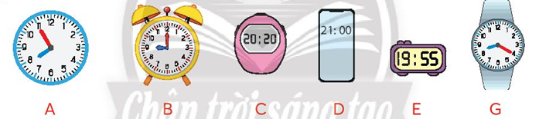  - Yêu cầu HS nhóm đôi tìm hiểu bài, thảo luận và thực hiện.  - Yêu cầu các nhóm trình bày, các nhóm khác nhận xét.  - Khi sửa bài, GV giúp HS nếu các nhóm trả lời sai.  Bài 4:  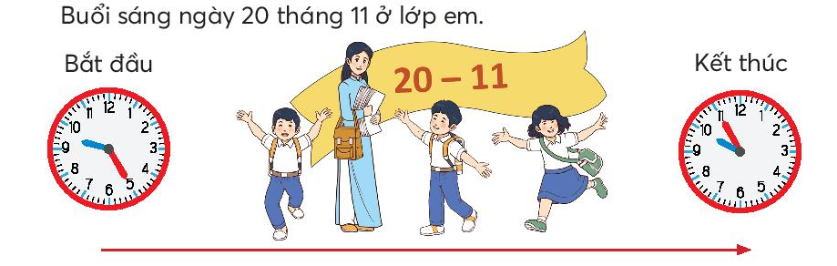  a, Chúng em bắt đầu liên hoan văn nghệ vào lúc ..?.. giờ ...?.. phút và kết thúc lúc ...?.. giờ kém ..?.. phút.  b, Buổi liên hoan văn nghệ kéo dài trong ....?... phút?  - Yêu cầu nhóm bốn HS tìm hiểu bài và thực hiện từng câu.  - GV nhận xét, tuyên dương.  - Khi sửa bài, GV khuyến khích HS nói theo nhiều cách khác nhau và dùng mô hình đồng hồ thể hiện cách tính thời gian (câu b). | - HS tự tìm hiểu và làm bài.  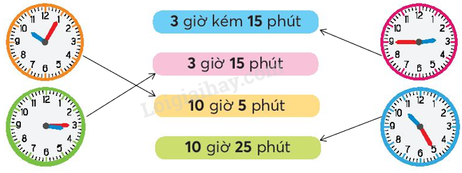  - HS theo dõi.  - HS làm bài vào phiếu.  - HS trình bày.  - HS đọc yêu cầu.  - HS thảo luận (nhóm đôi) tìm hiểu bài, tìm cách làm:đọc giờ.  - HS làm cá nhân rồi chia sẻ trong nhóm.  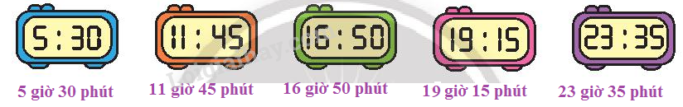  - HS nhóm đôi tìm hiểu bài, thảo luận và thực hiện.  - Các nhóm trình bày, các nhóm khác nhận xét.  Vào buổi tối, các đồng hồ chỉ cùng thời gian là:  + Đồng hồ A và đồng hồ E ( cùng chỉ 7 giờ 55 phút buổi tối)  + Đồng hồ B và đồng hồ D ( cùng chỉ 9 giờ tối )  + Đồng hồ C và đồng hồ G ( cùng chỉ 8 giờ 20 phút buổi tối )  - Nhóm bốn HS tìm hiểu bài và thực hiện từng câu.  a) Chúng em bắt đầu liên hoan văn nghệ vào lúc 9 giờ 25 phút và kết thúc lúc 9 giờ 55 phút(hay:lúc 9 giờ 25 phút, chúng em bắt đầu liên hoan văn nghệ và kết thúc lúc 10 giờ kém 5 phút ).  b) Buổi liên hoan văn nghệ kéo dài trong 30 phút.
* Hoạt động nối tiếp: (... phút)
a. Mục tiêu: HS ôn lại những kiến thức, kĩ năng đã học, chuẩn bị bài cho tiết sau.
b. Phương pháp, hình thức tổ chức: trò chơi, cả lớp.
- GV cho HS chơi trò chơi ĐỐ BẠN  - GV đọc giờ -HS xoay kim đồng hồ(hoặc ngược lại).  - HS tiếp tục chơi theo nhóm đôi( hoặc HS thay phiên nhau điều khiển lớp).  - GV nhận xét, tuyên dương.  - GV nhận xét tiết học, dặn dò HS về nhà chuẩn bị cho tiết Giải bài toán bằng hai bước tính. |  | - HS theo dõi.  - HS chơi trò chơi theo hướng dẫn của GV.  - HS lắng nghe và tiếp thu.

IV. ĐIỀU CHỈNH SAU TIẾT DẠY:
.................................................................................................................................
.................................................................................................................................
.................................................................................................................................

